  4-комн. кв.
  Ленинградская область, Приозерск, ул. Калинина, 27а
  Метро:
  5 980 000 ₽ возможна ипотека
  97 078 ₽ за м²
    Общая информация:
    Этаж: | 4 / 5
    Тип дома: | вторичка, панельный дом
    Тип продажи: | альтернатива
    Общая площадь: | 61.6 м²
    Площадь комнат: | 8-8-16-13 м²
    Жилая площадь: | 45.1 м²
    Площадь кухни: | 6.0 м²
    Санузел: | 1 разд.
    Балкон: | 1 балк.
    Лифт: | нет
    Вид из окна: | двор и улица
    Телефон: | нет
    В квартире:
     | Телефон
  04 ноября, 18:25
  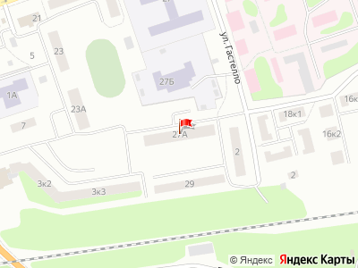
Представитель: Представитель: ID 124638122
Номер объекта: 537261. В самом сердце небольшого , но очень красивого города Приозерск, предлагается к продаже четырех комнатная квартира!
Квартира на четвертом этаже, светлая и теплая - южная сторона, частично выполнен ремонт .
Во дворе дома детская площадка и место для парковки авто.
В шаговой доступности вся инфраструктура города - школы, дет. сад, поликлиника, торговый центр и т.д., а так же озера с чудесными пляжами и лес с изобилием ягод и грибов.
Один собственник.
Звоните, отвечу на все вопросы и организую просмотр!
Телефоны: +7 981 721-48-90
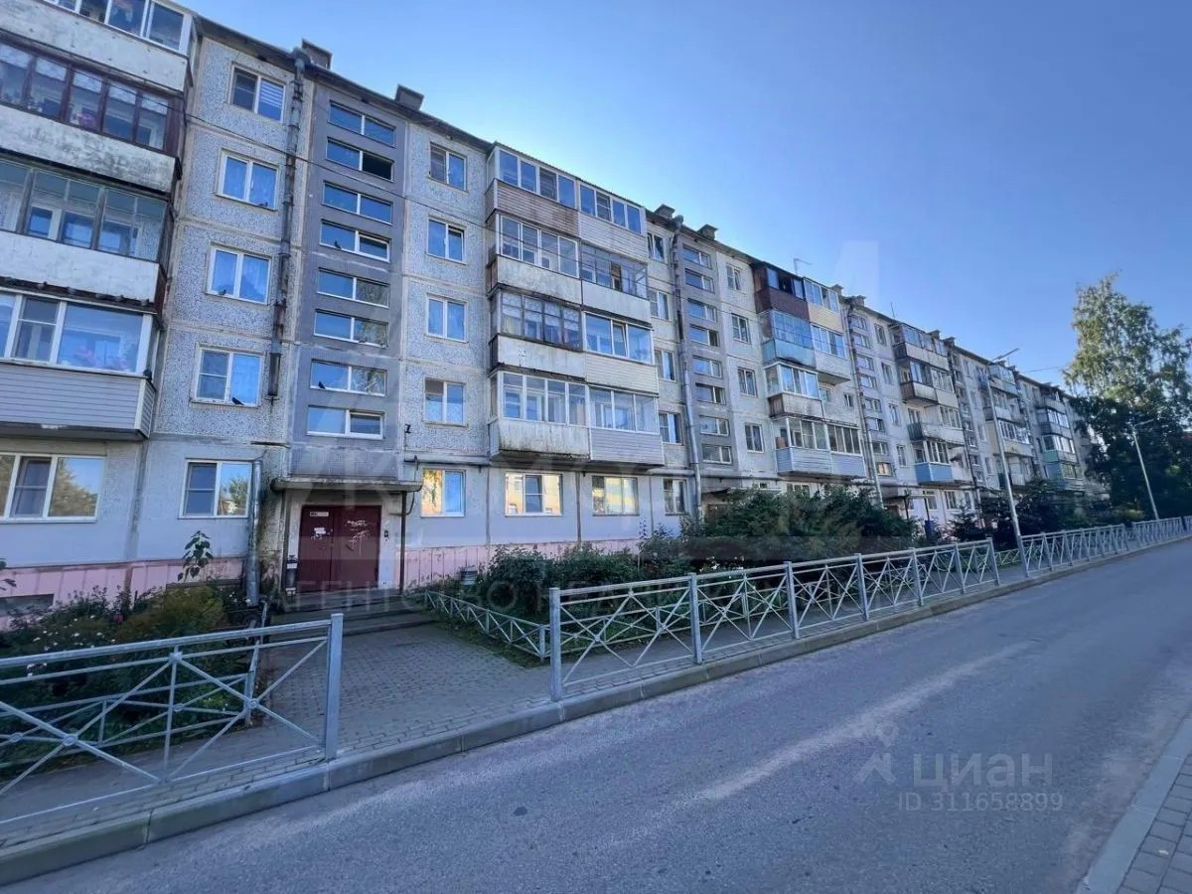 | 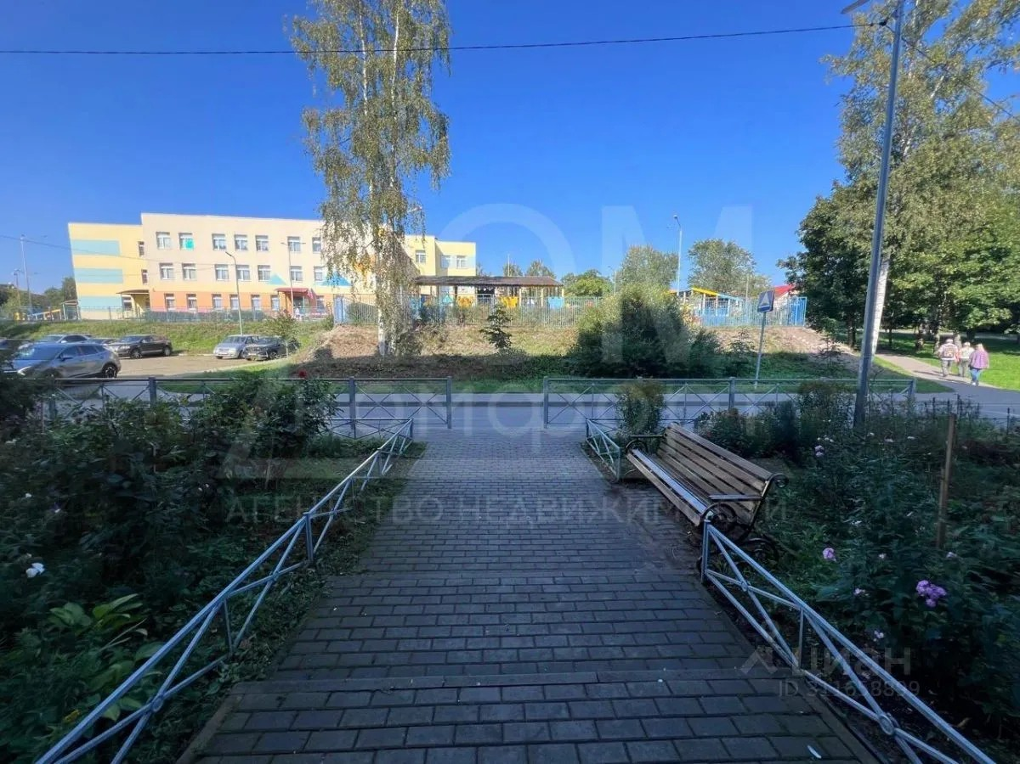
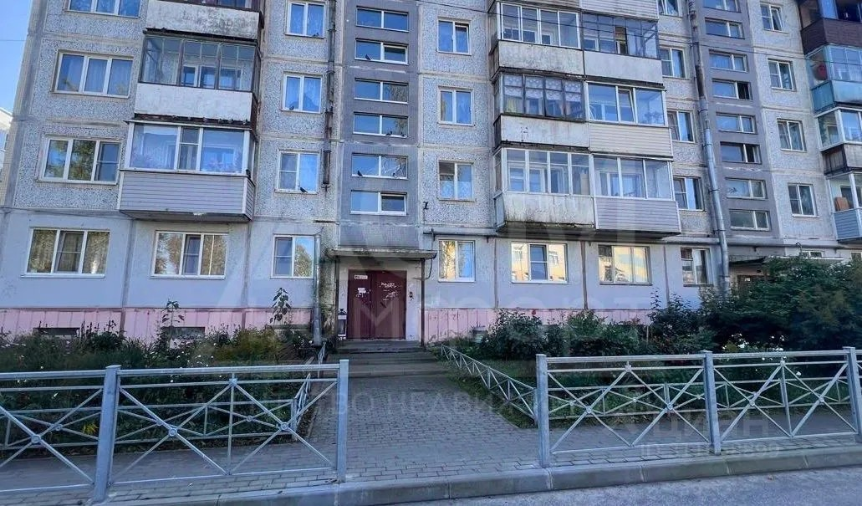 | 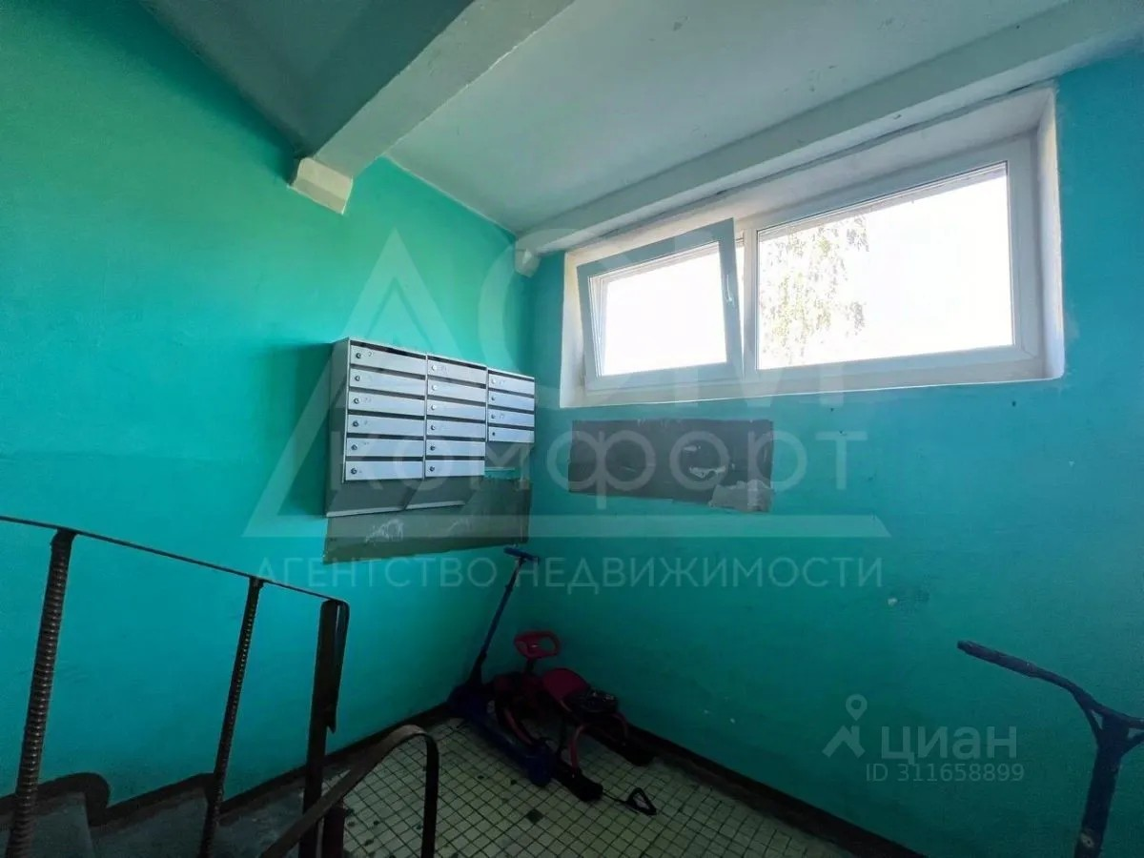
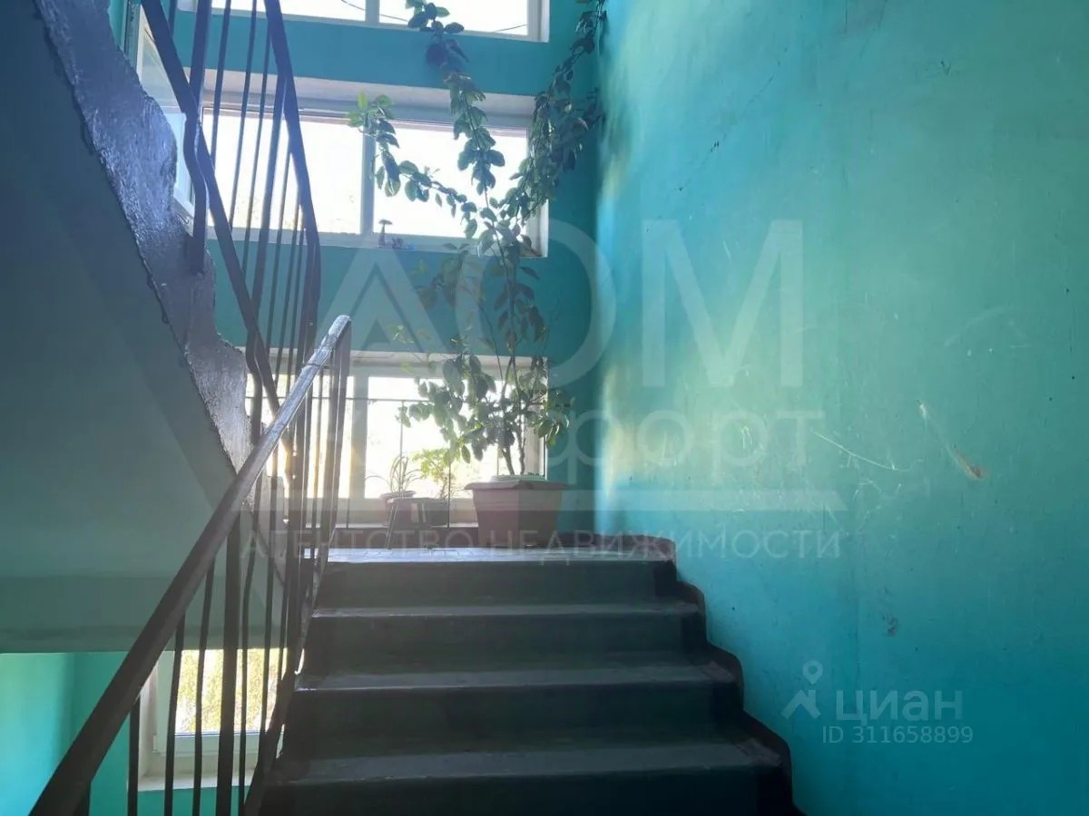 | 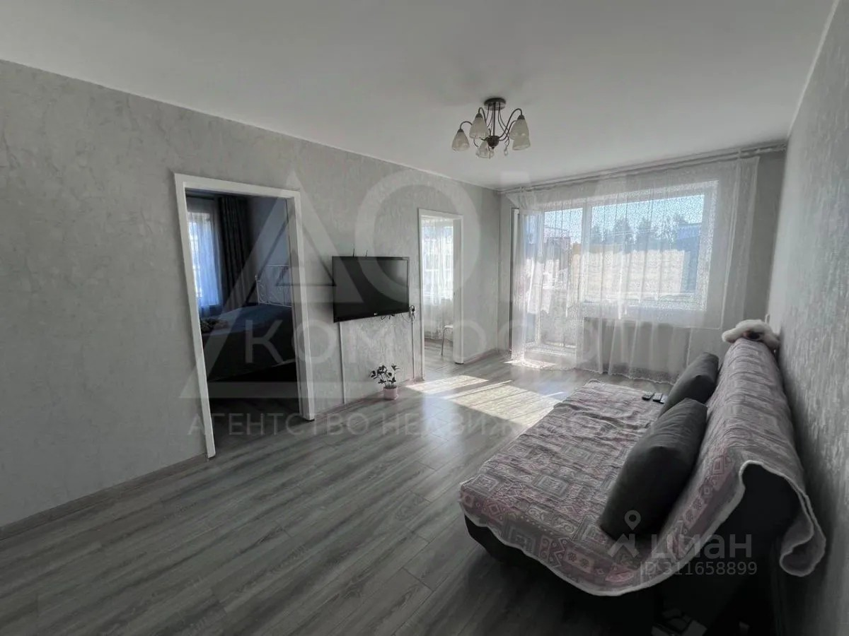
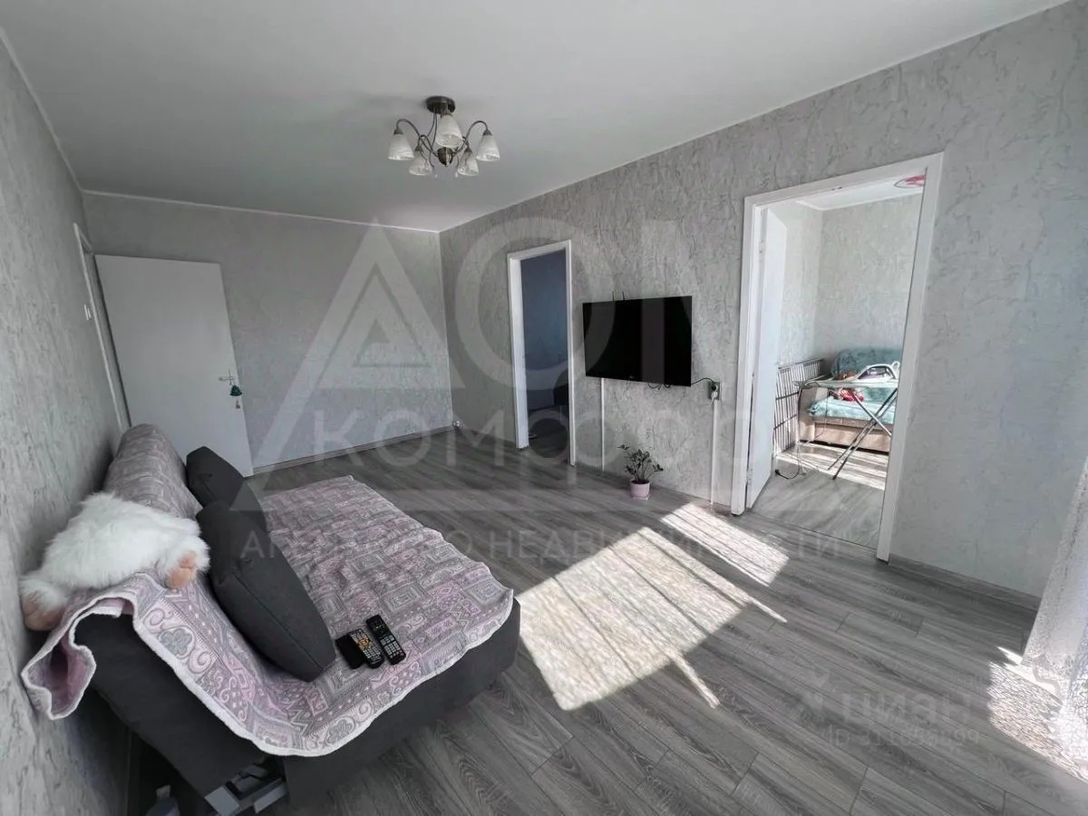 | 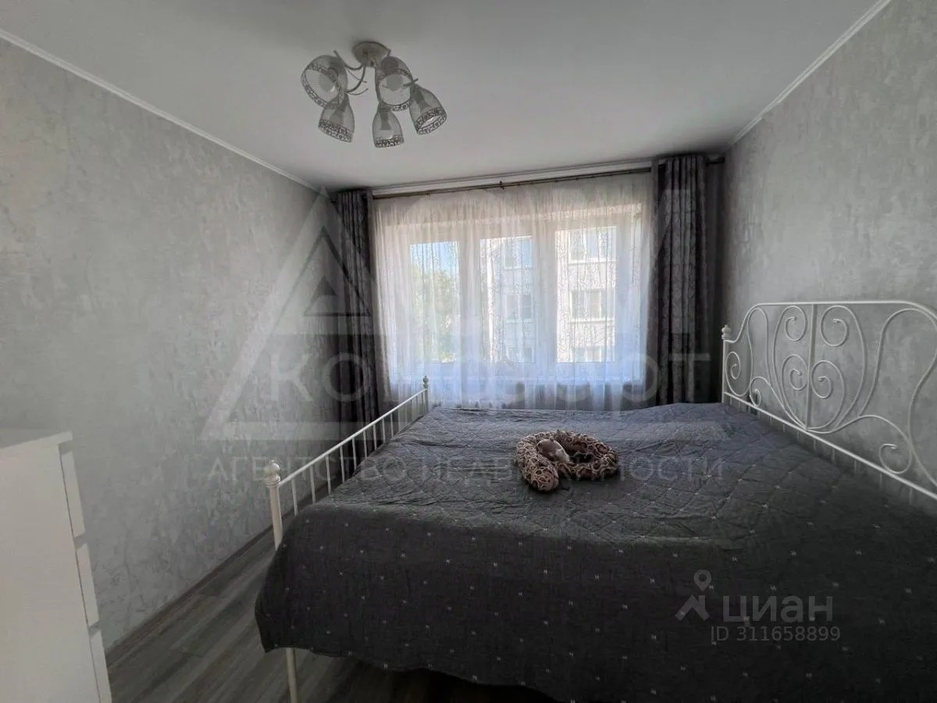
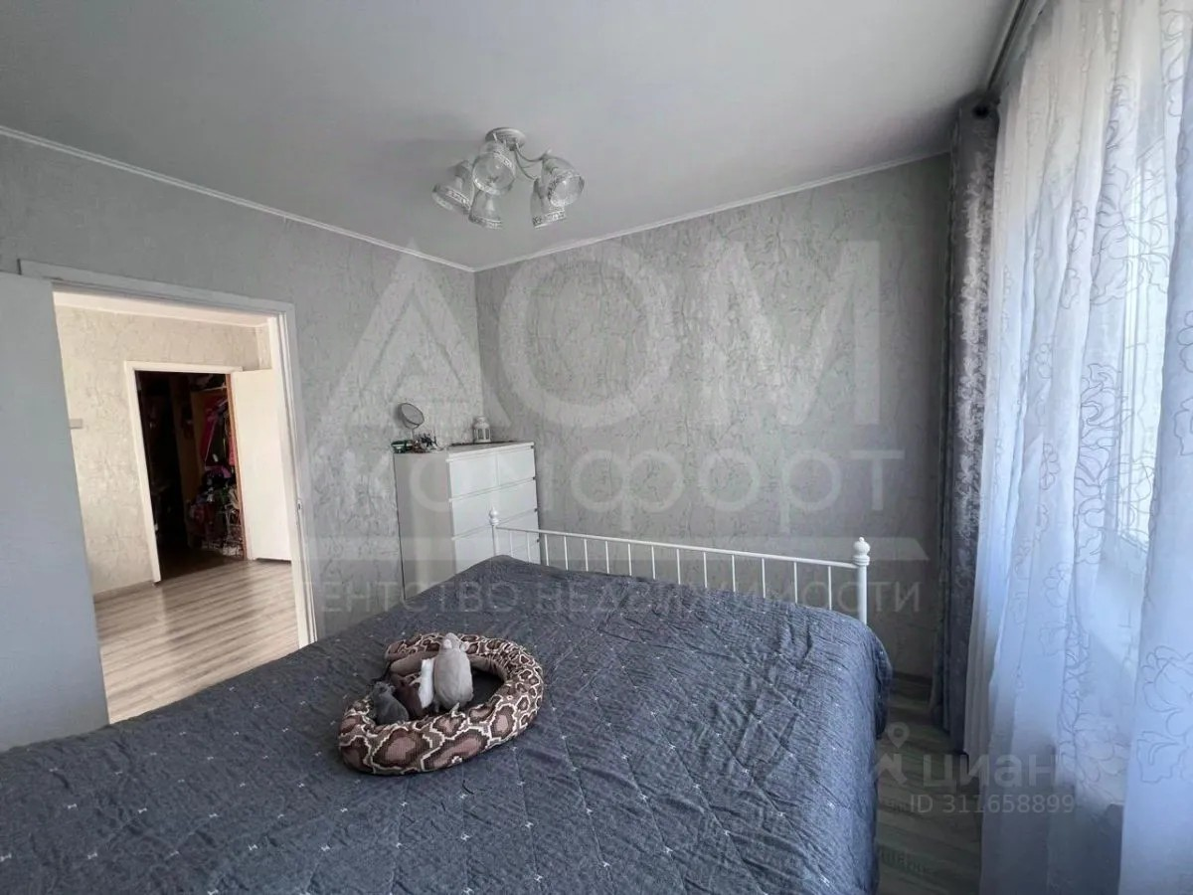 | 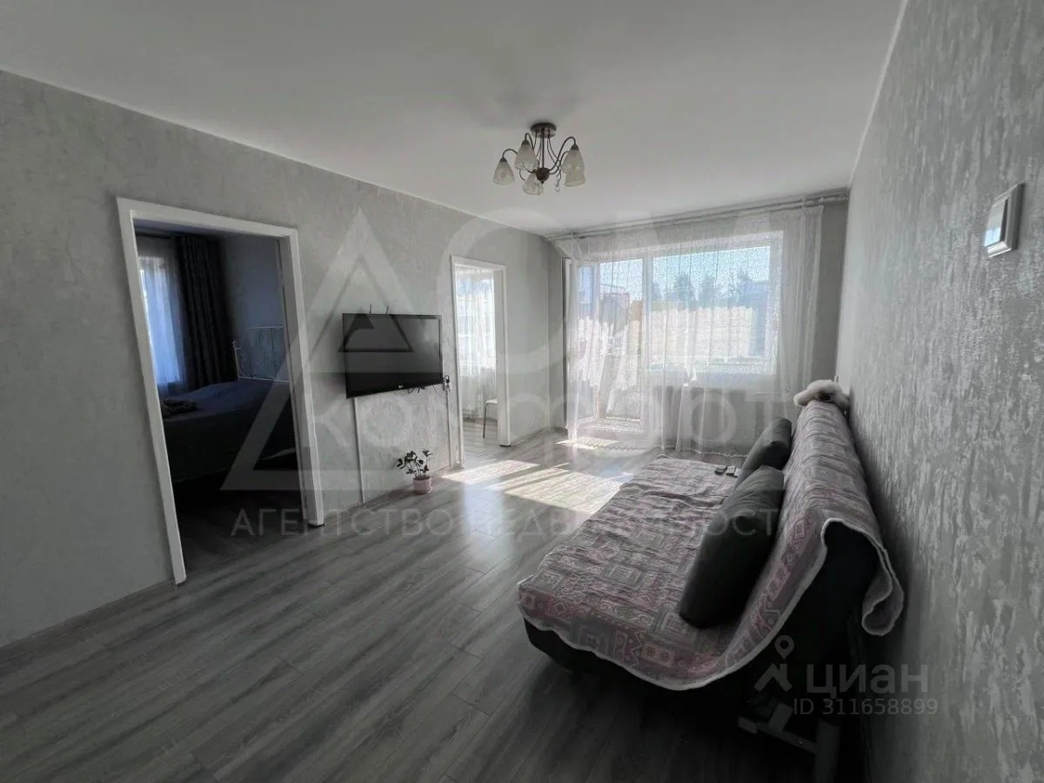
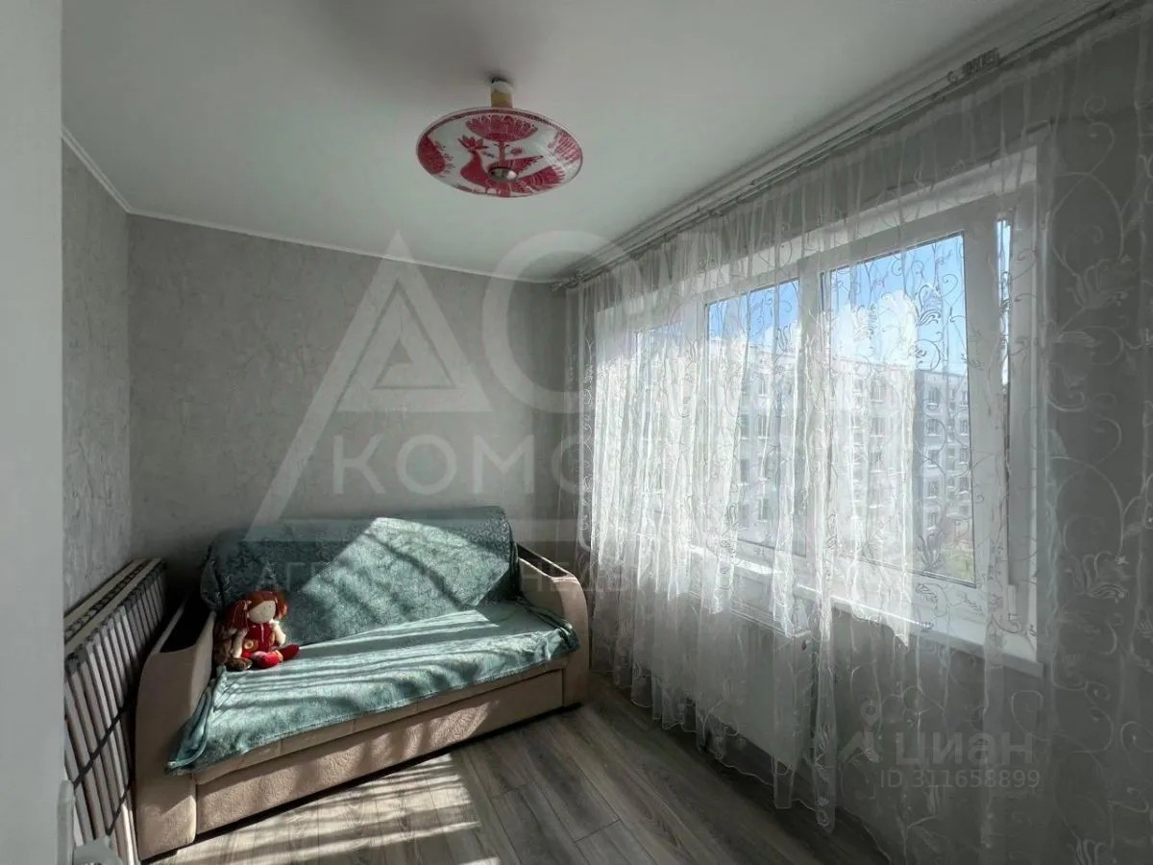 | 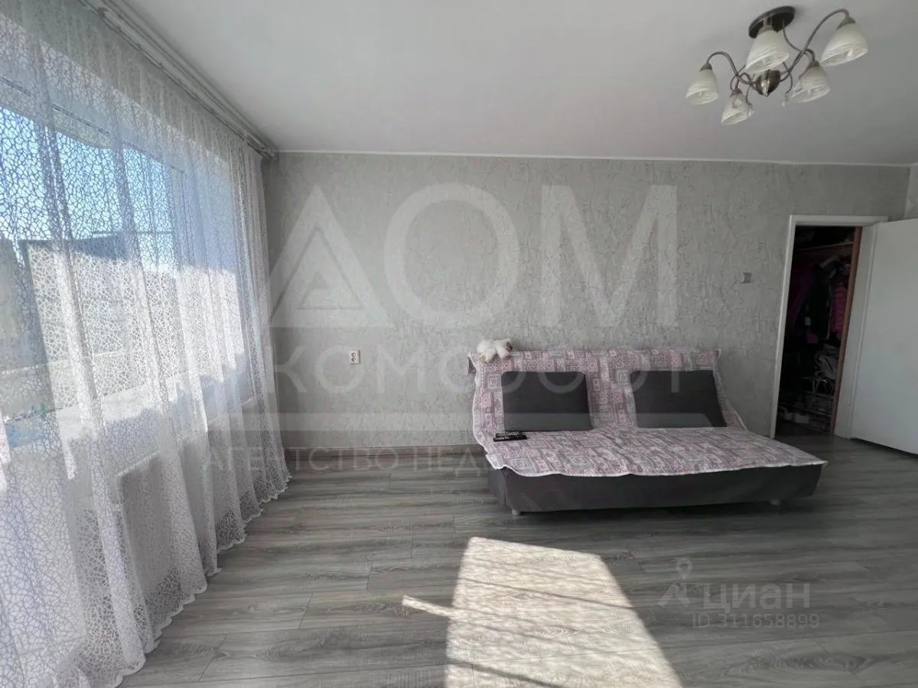
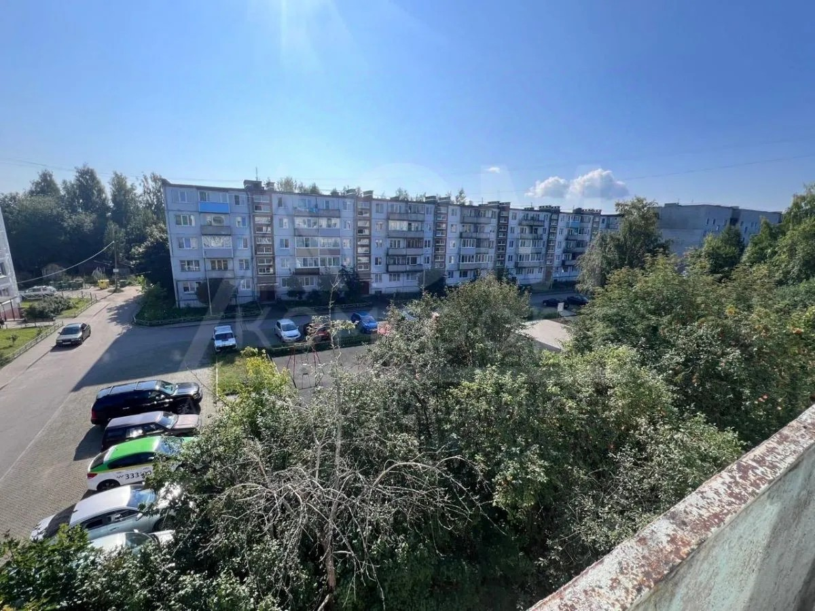 | 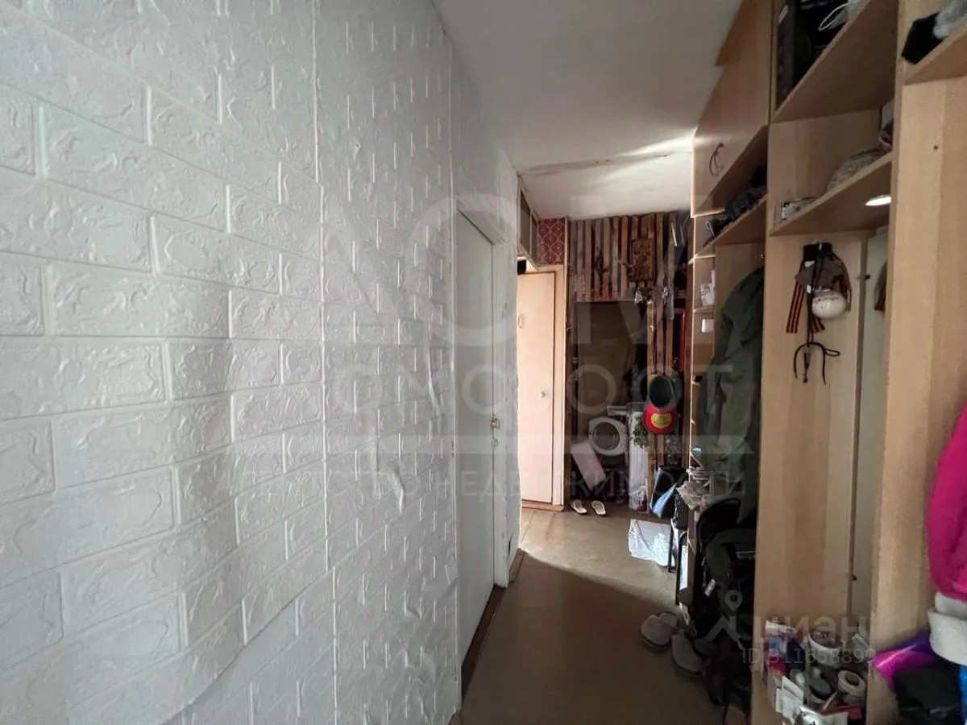
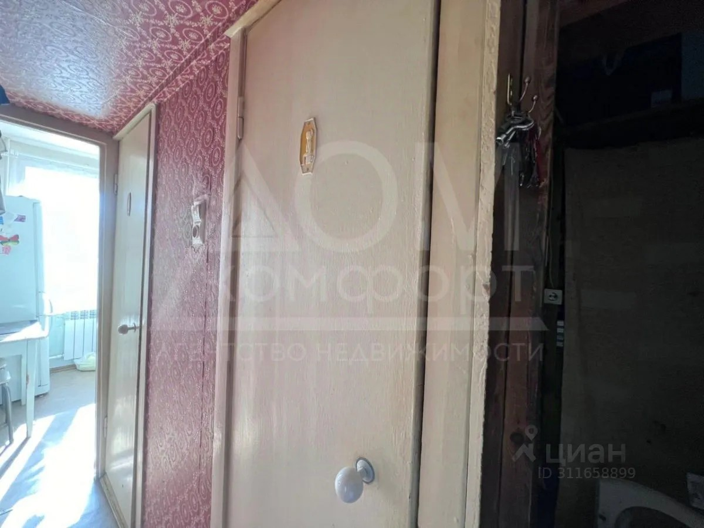 | 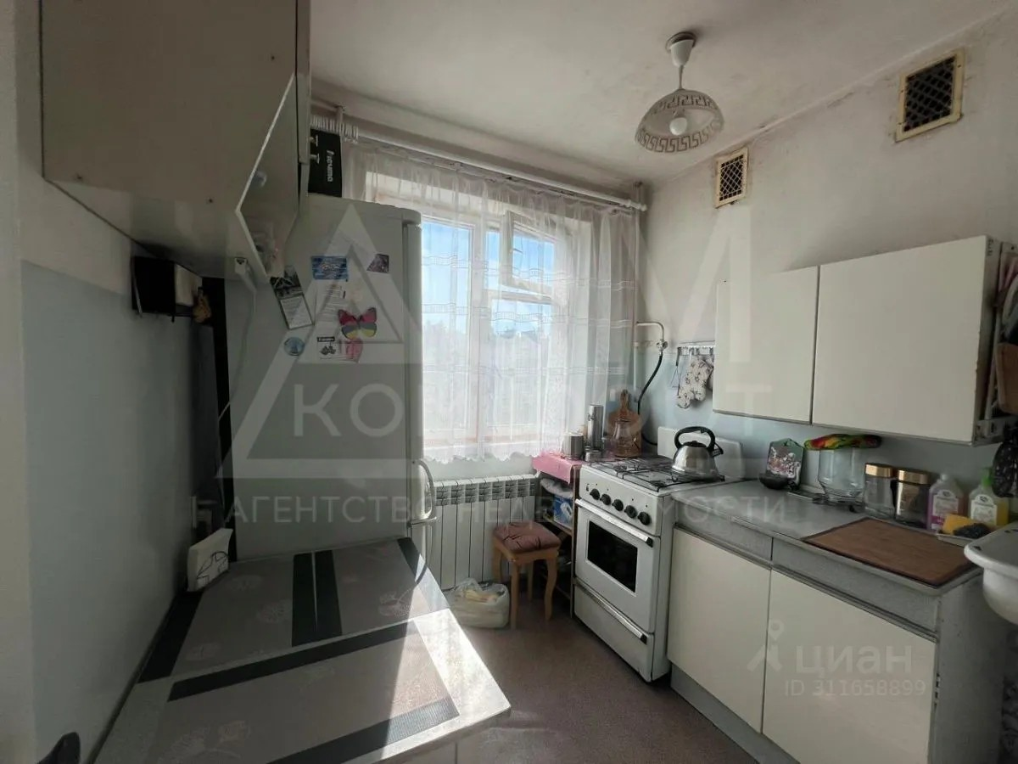
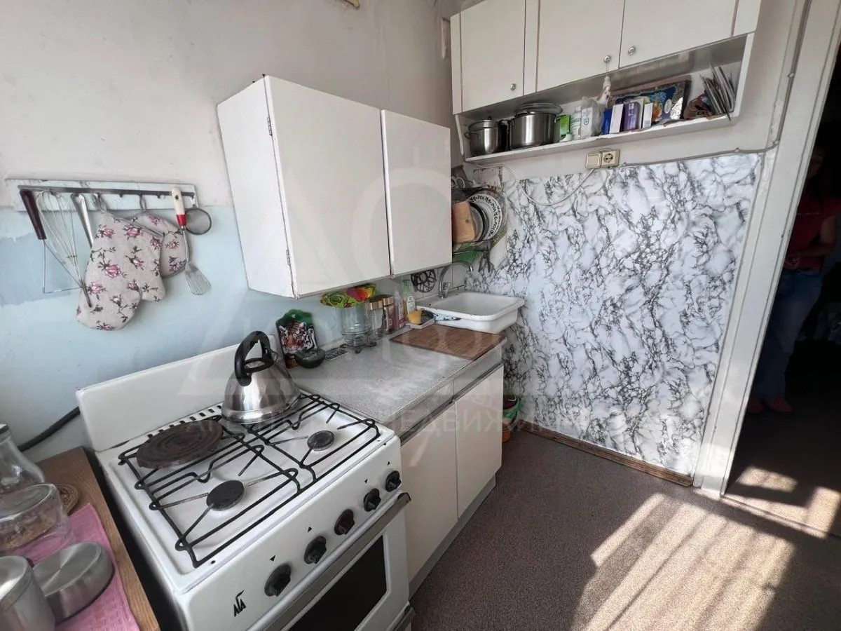 | 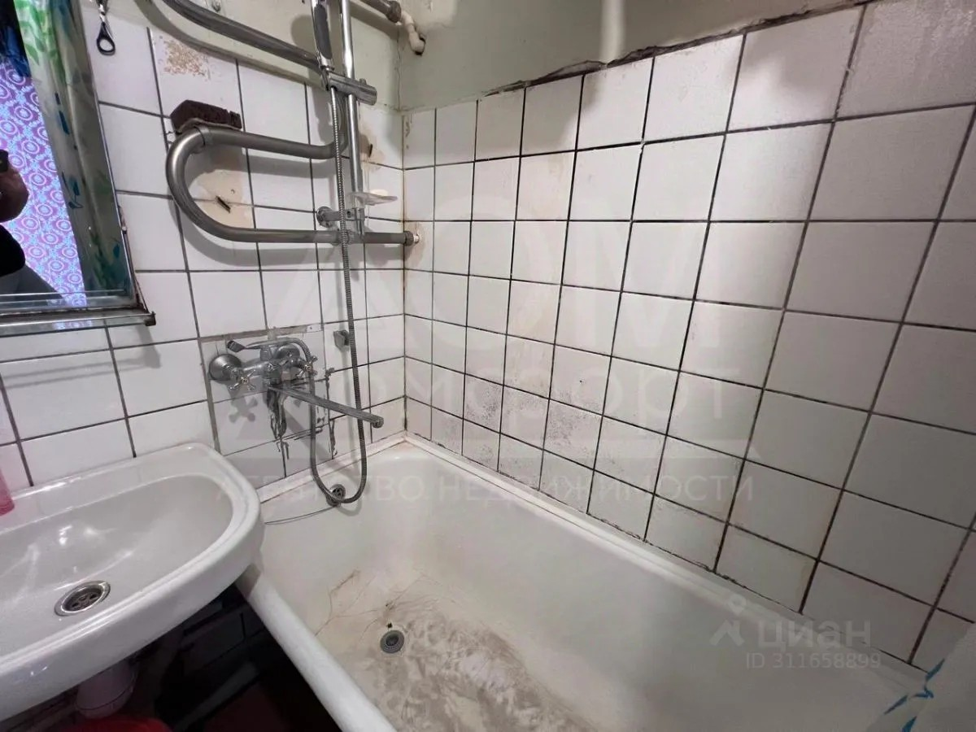
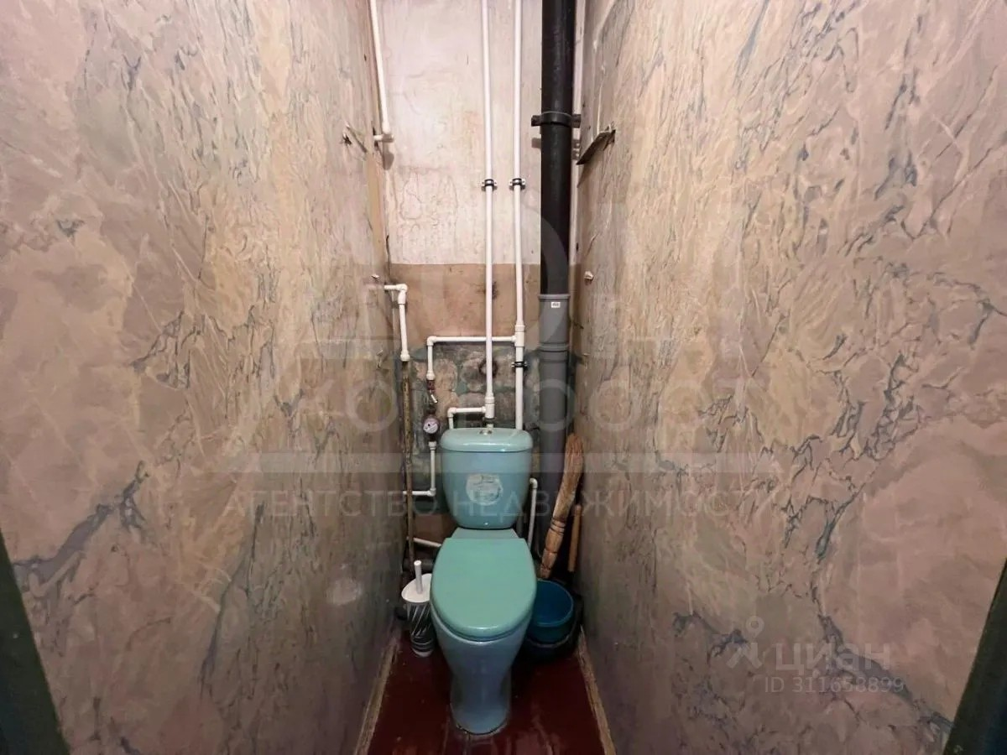 | 